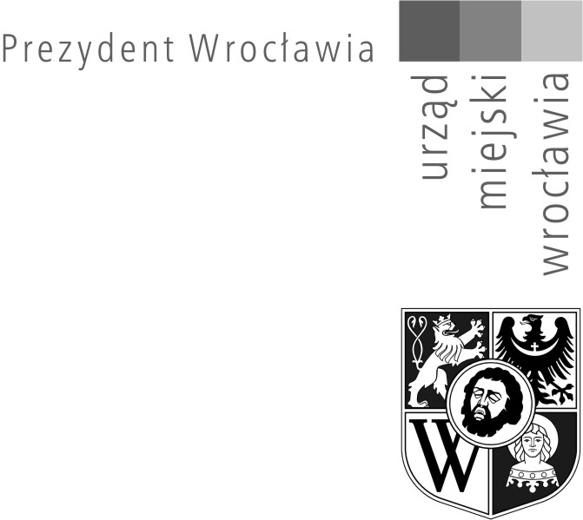

OGŁOSZENIE

Prezydent Wrocławia ogłasza konkurs na kandydata na stanowisko dyrektora Centrum Kultury Wrocław-Zachód we Wrocławiu z siedzibą przy ul. Chociebuskiej 4-6, 54-433 Wrocław

I. Kwalifikacje wymagane od kandydata na stanowisko dyrektora:
formalne kryteria wyboru, w tym niezbędne wymagania kwalifikacyjne:
- wykształcenie wyższe magisterskie,
- co najmniej 5-letni udokumentowany staż pracy,
- co najmniej 3-letnie doświadczenie na stanowisku kierowniczym lub w samodzielnym zarządzaniu i realizacji projektów,
- co najmniej jednoroczne doświadczenie w pracy w obszarze kultury,
- obywatelstwo polskie lub innego niż Polska państwa UE lub innego państwa, którego obywatelom, na podstawie umów międzynarodowych i przepisów prawa wspólnotowego, przysługuje prawo do podjęcia zatrudnienia na terytorium Rzeczpospolitej Polskiej,
- biegła znajomość języka polskiego w mowie i piśmie; w przypadku cudzoziemca – znajomość języka polskiego poświadczona na zasadach określonych w ustawie z dnia 7 października 1999 r. o języku polskim (Dz. U. z 2021 r. poz. 672),
- znajomość przynajmniej jednego z języków obcych: angielskiego, niemieckiego, francuskiego lub hiszpańskiego w stopniu pozwalającym na prowadzenie kontaktów służbowych w sferze działalności instytucji,
- spełnianie warunków zdrowotnych niezbędnych do wykonywania pracy na stanowisku kierowniczym,
- korzystanie z pełni praw publicznych i posiadanie pełnej zdolności do czynności prawnych, brak skazania prawomocnym wyrokiem sądu za umyślne przestępstwo ścigane z oskarżenia publicznego lub umyślne przestępstwo skarbowe,
- niekaralność zakazem pełnienia funkcji związanych z dysponowaniem środkami publicznymi, o którym mowa w art. 31 ust. 1 pkt 4 ustawy z dnia 17 grudnia 2004 r. o odpowiedzialności za naruszenie dyscypliny finansów publicznych (Dz. U. z 2021 r., poz. 289 z późn. zm.),
- terminowe złożenie pełnego kompletu wymaganych dokumentów, określonych w pkt IV.

II. Umiejętności i kompetencje kandydata:
  - umiejętności organizatorsko-menadżerskie, w tym w zakresie zarządzania zespołem pracowników w szczególności w ramach struktury organizacyjnej instytucji,
  - znajomość przepisów prawa dotyczących funkcjonowania instytucji kultury a także zasad gospodarowania finansami publicznymi obowiązującymi w tych instytucjach,
  - znajomość specyfiki kulturalno-społecznej obszarów, w których działa Centrum Kultury Wrocław-Zachód jako centrum kultury i wiedzy,
  - znajomość specyfiki pracy w instytucjach kultury jak centrum kultury: doświadczenie w kreowaniu, organizowaniu i promocji wydarzeń kulturalnych, przedsięwzięć z zakresu edukacji kulturalnej i artystycznej oraz innych działań i inicjatyw kulturalnych,
  - doświadczenie w opracowywaniu lub organizacji przedsięwzięć z zakresu kulturalnej oraz w pozyskiwaniu środków na te projekty.
III. Zadania realizowane przez dyrektora w zakresie bieżącego funkcjonowania i rozwoju Centrum Kultury Wrocław-Zachód we Wrocławiu:
- organizowanie działalności Centrum w sposób zapewniający realizację celów i podejmowanie działań określonych w statucie,
- ustalanie kierunków rozwoju działalności Centrum oraz przygotowywanie i monitorowanie
realizacji jego planów rzeczowych, finansowych, sprawozdań oraz wniosków inwestycyjnych,
- nadzór nad całokształtem działalności Centrum, w szczególności w zakresie ustalania kierunków jej rozwoju, planów działalności merytorycznej oraz właściwego doboru kadr i osób współpracujących,
4) poszukiwanie i pozyskiwanie zewnętrznych źródeł finansowana,
5) dysponowanie środkami finansowymi zgodnie z ich przeznaczeniem i na zasadach określonych właściwymi przepisami.

IV. 1. Oferty składane przez osoby przystępujące do konkursu muszą zawierać:
- pisemne zgłoszenie do konkursu wraz z listem motywacyjnym własnoręcznie podpisanym;
- własnoręcznie podpisany i wypełniony kwestionariusz osobowy z ponumerowanymi stronami (załącznik nr 1 do ogłoszenia);
- pisemne opracowanie koncepcji: programu realizacji zadań w zakresie bieżącego funkcjonowania Centrum Kultury Wrocław-Zachód we Wrocławiu na okres pięciu lat wraz z określeniem głównych wyzwań i kierunków jej rozwoju w perspektywie dziesięcioletniej, (własnoręcznie podpisany dokument z ponumerowanymi stronami), zawierającej co najmniej:
- zarys strategii rozwoju i/lub restrukturyzacji instytucji, ze szczególnym uwzględnieniem Centrum jako interdyscyplinarnego centrum kultury i wiedzy, instytucji kultury oferującej wiele przedsięwzięć wpisujących się potrzeby mieszkańców,
- szczegółowy opis programu działalności Centrum z informacją m.in. o adresatach (np. dzieci, młodzież, dorośli, seniorzy), formach działalności (np. warsztaty, szkolenia, spotkania itd.), w tym także opracowanie założeń organizacyjnych i programowych działań i zajęć umożliwiających kontakt społeczności z szeroko rozumianą kulturą,
- plan organizacyjno-finansowy dla Centrum (w tym projekt struktury organizacyjnej, polityki finansowej, modelu zarządzania, itp.) uwzględniający aktualny poziom dotacji otrzymywanej od organizatora,
- wskazanie sposobów pozyskiwania środków pozabudżetowych w celu wzmocnienia działalności merytorycznej i organizacyjnej instytucji,
- plan efektywnego wykorzystania bazy lokalowej i zasobów Centrum,
- określenie form współpracy między Centrum a podmiotami zewnętrznymi, w tym innymi instytucjami kultury, placówkami oświatowymi, organizacjami pozarządowymi działającymi na terenie Wrocławia,
- wizję Centrum jako miejsca lokalnej aktywności mieszkańców, ale i jako ogólnomiejskiej instytucji kultury,
- założenia i plany komunikacyjno-informacyjnego rozwoju Centrum w ramach współpracy z mieszkańcami Wrocławia,
(FAKULTATYWNIE) przystępujący/a do konkursu może także w koncepcji zaproponować osobę na stanowisko zastępcy dyrektora jeśli taka osoba swą wiedzą i kompetencjami wsparłaby dyrektora we wdrażaniu i realizacji zaproponowanego programu; należy wtedy opisać umiejętności tej osoby i sposób realizacji przez nią zadań;
- dokumenty potwierdzające wymagane wykształcenie i kwalifikacje (kopie poświadczone własnoręcznie, z datą, za zgodność z oryginałem na każdej stronie np.: dyplomów, świadectw, certyfikatów itp.);
- dokumenty potwierdzające wymagany staż pracy i doświadczenie (kopie poświadczone własnoręcznie, z datą, za zgodność z oryginałem na każdej stronie np.: świadectw pracy lub innych dokumentów potwierdzających czas, miejsce i charakter wykonywanej pracy);
- w przypadku cudzoziemca kopia (poświadczona własnoręcznie, z datą, za zgodność z oryginałem) dokumentu potwierdzającego znajomość języka polskiego na zasadach określonych w ustawie z dnia 7 października 1999 r. o języku polskim;
- własnoręcznie podpisane oświadczenia stanowiące załącznik nr 2 do ogłoszenia,
- dokumenty potwierdzające umiejętności i kompetencje kandydata (opinie, rekomendacje, informacje o dorobku zawodowym itp.);
9) nośnik elektroniczny zawierający skan wszystkich złożonych dokumentów zgodnie z pkt 1 -8;
10) spis wszystkich dokumentów składanych w ofercie przez osobę przystępującą do konkursu.

Przedstawienie innych i w innym zakresie danych/dokumentów niż określone w ogłoszeniu jest dobrowolne.

- W przypadku wyboru przez komisję kandydata/ki na stanowisko dyrektora Centrum Kultury Wrocław-Zachód we Wrocławiu, przedstawiona przez niego/nią koncepcja będzie stanowiła podstawę do uzgodnienia warunków organizacyjno-finansowych działalności instytucji kultury określonych umową, która zostanie zawarta pomiędzy wybranym kandydatem/ką a Organizatorem.
3. W trakcie trwania konkursu, po otwarciu ofert przez komisję konkursową, wszystkie koncepcje złożone przez uczestników konkursu z ich imionami i nazwiskami zostaną opublikowane na stronie internetowej Wrocławia.
V. Oferty wraz z załącznikami należy przesyłać na adres: Urząd Miejski Wrocławia, Wydział Kultury, ul. G. Zapolskiej 4, 50-032 Wrocław lub składać w Kancelarii Ogólnej Urzędu Miejskiego Wrocławia, wejście od ul. Bogusławskiego 8,10 (sala S4, parter) w zamkniętej kopercie z podaniem imienia i nazwiska z dopiskiem „Konkurs – Dyrektor Centrum Kultury Wrocław-Zachód we Wrocławiu NIE OTWIERAĆ” w terminie do dnia 5 września 2022 r. Za datę złożenia oferty uważa się datę wpływu do Urzędu. Oferty, które wpłyną po terminie nie będą poddane procedurze konkursowej. Nadesłane oferty nie są zwracane.

VI. 1. Do przeprowadzenia postępowania konkursowego Prezydent Wrocławia powoła Komisję Konkursową i określi regulamin jej pracy.
2. Konkurs zostanie przeprowadzony w dwóch etapach: I etap – sprawdzenie ofert pod względem formalnym bez udziału kandydatów i II etap – rozmowa kwalifikacyjna z kandydatami.
3. Niespełnianie formalnych kryteriów wyboru spowoduje odrzucenie oferty z powodów formalnych.
4. Kontakt z uczestnikami konkursu, w tym informacja o dopuszczeniu do konkursu bądź odrzuceniu oferty z powodów formalnych oraz o terminie rozmowy kwalifikacyjnej, odbywać się będzie drogą telefoniczną i/lub elektroniczną na numer i/lub adres wskazany przez kandydata.
5. Rozpatrzenie ofert przewiduje się do 30 września 2022 r.
6. Dokumenty i oświadczenia należy składać w języku polskim, a dokumenty obcojęzyczne powinny być przetłumaczone na język polski przez tłumacza przysięgłego.
7. Informacja o wynikach konkursu, w tym protokół końcowy z pracy komisji konkursowej, zostanie zamieszczona na stronach Biuletynu Informacji Publicznej Urzędu Miejskiego Wrocławia.
8. Informacje o instytucji, w tym o warunkach organizacyjno – finansowych Centrum Kultury Wrocław-Zachód we Wrocławiu można uzyskać w Wydziale Kultury Urzędu Miejskiego Wrocławia po uprzednim umówieniu terminu pod nr tel. 71/777 8354 oraz w samej instytucji kultury. Istnieje możliwość kontaktu drogą elektroniczną, w tym celu należy pisać pod adres wkl@um.wroc.pl
9. Złożenie dokumentów przez uczestnika konkursu oznacza zapoznanie się z procedurą konkursową określoną w niniejszym ogłoszeniu.

